深圳大学考试答题纸
(以论文、报告等形式考核专用)
二○ ～二○ 学年度第 学期
课程编号 |  |  | 课序号 |  |  |  | 课程名称 |  |  |  | 主讲教师 |  |  | 评分
学 号 |  |  |  | 姓名 |  |  |  | 专业年级
教师评语：
题目：

无线传感器网络节点定位问题
摘要

本文针对无线传感器网络定位的问题，对节点直接的距离数据进行每一跳距离的计算，根据锚点和节点之间的距离关系和节点之间的位置关系；分析锚点和节点之间的位置关系；建立基于位置的定位方法；解决由于由于直接估计节点的误差引起的定位不准确问题;根据传感器网络的原理分析构造模型的可靠性和稳定性；使用建立的模型完成所提供的三组无线传感器数据的网络定位并绘制定位图
针对问题一，根绝给定的锚点节点距离矩阵和节点之间的距离矩阵，建立一个根据跳距的距离估计方法。使用无线传感网络中的DV-HOP模型，计算每个节点到锚点的跳数，
再使用节点之间的跳距相加得到节点和各个锚点之间的距离，使用距离除以跳数得到节点的平均跳距。
针对问题二，根据上面已经获得的距离和跳数计算节点到达各个锚点的估计距离。根据多个节点之间的距离关系可以得到多个距离方程。用最大似然估计的方法解多个距离方程，
得到节点的估计位置。
针对问题三，由于使用了节点之间的距离，可能引起因为中间节点和头尾节点不在一条直线上面的问题，所以在第一次定位完成后用一个误差分析的最小化的方法实现更加准确的定位。
针对问题四，根据上面建立的模型，使用matlab对模型进行编程实现。随机生成多组类似的数据并使用已经建立好的模型对这些数据进行模拟。通过观察计算结果和准确结果之间的。拟合程度和不同次数之间的偏离程度判断模型的可靠性和稳定性。
针对问题五，使用matlab建立出来的数学模型，输入提供的三组无线传感网络计算三组数据的定位，使用matlab中的画图功能画出几组数据的网络定位图。

关键词：无线传感网络，DV-HOP模型，最大似然估计，可靠性和稳定性分析

一、问题重述
1 . 1 引言
1 . 2 问题的提出
1 . 3 问题相关数据
1 . 4 要解决的问题
二、模型的假设
- 网络中一定比例的节点位置已知可以作为位置参考点；
- 节点保持稳定不发生位置移动；
- 在无线电信范围内的节点都可以相互通信；
- 节点之间的通信相互没有影响；

 | 三、符号说明
符号 |  | 意义
 |  | 锚点数目
 |  | 节点数目
 |  | 节点 i 到节点 j 的距离（km）
 |  | 锚点 i 到节点 j 的距离（km）
 |  | 锚点 i 的坐标
 |  | 锚点 i 到节点 j 的最小跳数
 |  | 节点 j 到锚点 i 的上一跳节点
 |  | 锚点 i 到节点 j 的估计距离（km）
E |  | 节点通信范围内边的数量

四、问题分析
4 . 1 问题一分析
4 . 2 问题二分析

​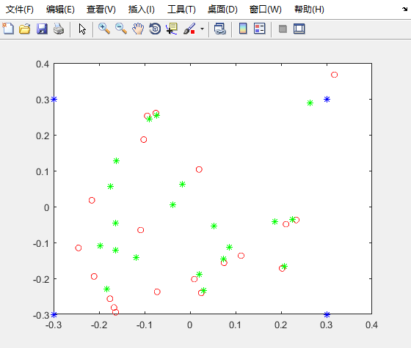​
4 . 3 问题三分析
4 . 4 问题四分析

可以看到误差在一个比较低的水平，属于一个视野内的范围。所以这个模型的可靠性比较高。

4 . 5 问题五分析
五、模型评价

六、参考文献
[1] 江禹生，江松洋，一种基于可信邻居距离的无线传感网络节点定位校准方法
[2] 作者，全国大学生数学建模竞赛论文模板

附录 A MATLAB 源程序
见附件

